Dokonalá žaluzie pro vaši bezpečnost

Vsetín 25. června 2019 – Toužíte po špičkových žaluziích? Přesně pro vás je tu prémiová venkovní žaluzie PROTAL. Celokovové provedení, zesílené lamely, minimalistický vzhled bez nadbytečných provázků a vysoká odolnost i v těch nejnáročnějších klimatických podmínkách.

Venkovní žaluzie jsou díky svému všestrannému využití nejpoužívanějším způsobem moderního a efektivního stínění. Výrazně snižují energetickou náročnost budov a zastiňují i náklady na klimatizaci. V interiéru sníží teplotu až o 10 °C, ochrání před světelným smogem z ulice a ty nejlepší z nich i před zloději.

Zastíní a nepustí zloděje
Taková je samonosná žaluzie PROTAL, vyrobena z osvědčených komponentů švýcarské kvality. Její celokovová bytelná konstrukce, lamely ve tvaru U a tloušťka 0,6 mm zaručují úplné zastínění a extrémní odolnost proti větru o rychlosti až 88 km/h (nejvyšší třída 6). Gumové těsnění na lamelách navíc přispívá k jejich tichému dovírání.
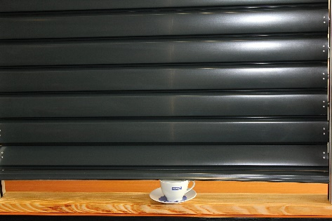
Venkovní žaluzie PROTAL je vybavena dvěma podpůrnými bezpečnostními prvky. „První pojistka znemožňuje, aby pancíř vytáhla cizí osoba, čímž se zvyšuje zabezpečení domácnosti. Druhá při automatickém stahování rozpozná jakoukoli pevnou překážku a brání tak před vznikem škod a úrazů,“ informuje Filip Šimara, obchodní ředitel největšího českého výrobce stínění CLIMAX.

CLIMAX tip: Stavíte nový dům nebo rekonstruujete? Využijte dotaci na venkovní žaluzie, rolety nebo svislé fasádní clony díky programu Nová zelená úsporám.

Zastíní a neruší výhled
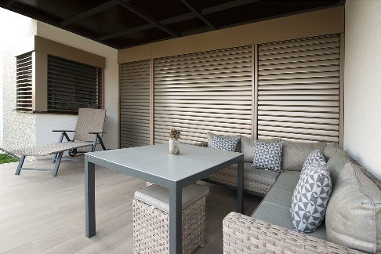
Celistvý a minimalistický design žaluzie neruší žádné pásky ani lanka. Ovládací mechanismus je skrytý v hliníkových vodicích lištách, které ho chrání před vlivy počasí i mechanickým poškozením. Žaluzie PROTAL nevyžaduje téměř žádnou údržbu. Ovládací řetěz má železné jádro a chromniklovou úpravu zaručující dlouhodobou životnost i ve velmi náročných klimatických podmínkách.

Žaluzie se dodává výhradně s motorickým ovládáním. Barvu lamel a vodicí lišty je možné vybírat z 23 odstínů. „Na rozdíl od jiných typů žaluzií se samotné lamely instalují až po namontování a odzkoušení funkčnosti celé žaluzie. V případě potřeby tedy lze lamely snadno vyměnit,“ doplňuje Filip Šimara.
Více informací a inspirace najdete na www.climax.cz.

Jana Čadová, CLIMAX Michaela Čermáková, doblogoo
+420 571 405 614 +420 604 878 981
j.cadova@climax.cz michaelac@doblogoo.cz

Společnost CLIMAX je největším výrobcem stínicí techniky v České republice. Zaměstnává 494 zaměstnanců a patří k významným zaměstnavatelům ve Zlínském kraji. Na trhu působí již od roku 1993 a po celou dobu své existence klade důraz na kvalitu a špičkové zpracování svých výrobků. Výroba, sídlo společnosti a vlastní vývojové centrum se nachází ve Vsetíně. Více než polovina všech výrobků směřuje na export do zemí západní Evropy. CLIMAX vyrábí venkovní žaluzie a rolety, markýzy, svislé fasádní clony, vnitřní látkové stínění, pergoly, sítě proti hmyzu a vnitřní žaluzie.

